**图书推荐**

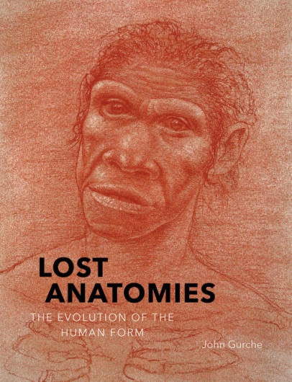**中文书名：《人类进化史演绎：艺术与科学融合再现人类进化奇迹》**

**英文书名：LOST ANATOMIES: The Evolution of the Human Form**

**作 者：John Gurche**

**出 版 社：Abrams**

**代理公司：ANA/Jessica**

**页 数：208页**

**出版时间：2019年3月**

**代理地区：中国大陆、台湾**

**审读资料：电子稿**

**类 型：科普**

**中文简体字版曾授权，版权已回归**

**亚马逊畅销书排名：**

**#522 in Human Figure Art (Books)**

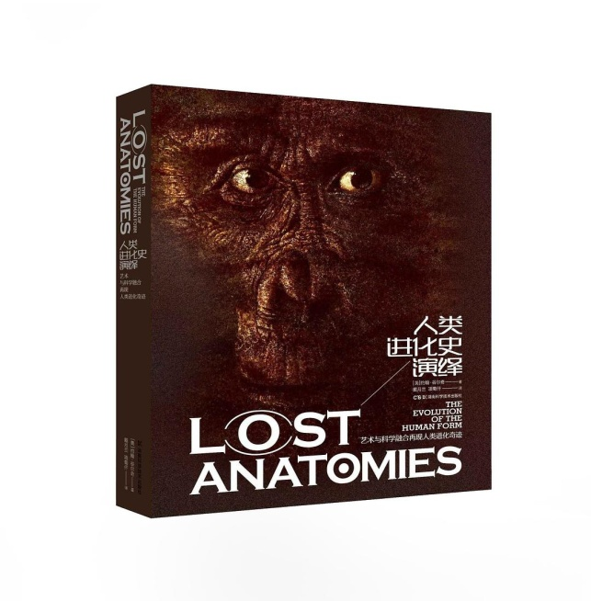**中简本出版记录**

**书 名：《人类进化史演绎：艺术与科学融合再现人类进化奇迹》**

**作 者：【美】约翰•古尔奇**

**出 版 社：湖南科学技术出版社**

**译 者：戴月兰、项菊仟**

**出 版 年：2021年12月**

**页 数：280页**

**定 价：88元**

**装 帧：精装**

[人类进化史演绎 (豆瓣)](https://book.douban.com/subject/35871075/)

**内容简介：**

著名古人类艺术家约翰•古尔奇（John Gurche）将传统的人像绘画和解剖艺术技巧运用到描绘人类祖先的作品中。其结果便是以一种特殊的方式呈现出人类的进化，它给我们带来的鲜活感受，没有任何其他科学绘图能够匹敌。

虽然科学为古尔奇的艺术提供了基础，但他创作的主要目的是与地球上先于我们的古人类建立一种审美联系，从他们的姿态和动作、手和脚、脸和表情中，捕捉他们的人性。书中的许多画作都来源于古尔奇的解剖笔记，记录了古尔奇对类人猿和人类的三十余年的解剖研究，以及对非洲和欧洲的原始人类化石研究。古尔奇记录的骨骼和软组织解剖反映了当前人类在此领域的知识状态。

本书收录业内顶尖权威撰写的文章，讲述了人类进化的历程：从类人猿和早期原始人，到南方古猿，再到包括直立人在内的古代智人，最终衍生出智人，后者包括尼安德特人和其他与我们的祖先较为接近的物种。

**作者简介：**

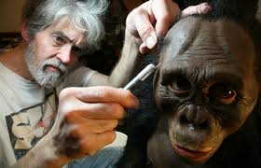**约翰•古尔奇（John Gurche）**是古生物学家、世界最著名的重建早期人类的艺术家解剖学家之一，以近乎摄影的现实主义和对史前生活的科学重建而闻名。他的作品出现在国家自然历史博物馆、美国自然历史博物馆、菲尔德博物馆、《国家地理》（*National Geographic*）杂志、《自然历史》（*Natural History*）杂志和《科学美国人》（*Scientific American*）。他曾为美国邮政总局1989年的恐龙邮票提供绘画。菲尔德博物馆收藏了他的霸王龙“sue”壁画，他会通过高超的大气效果和空中透视来为史前生活场景添加现实主义，他的恐龙图像尤其展示了这种能力。

参与撰写本书内容的其他学者包括：大卫•R•比根（David R. Begun）、卡洛尔•沃德（Carol Ward）、里克•波茨（Rick Potts）、特伦顿•W•霍利迪（Trenton W. Holliday）以及米芙•利基（Meave Leakey），均为古人类学领域顶尖学者。

**《人类进化史演绎：艺术与科学融合再现人类进化奇迹》**

前言

引言

1 类人猿和最早的古人类

2 南方古猿

3 古代人属

4 衍生人

致谢

索引

**感谢您的阅读！**

**请将反馈信息发至：版权负责人**

**Email**：[**Rights@nurnberg.com.cn**](mailto:Rights@nurnberg.com.cn)

安德鲁·纳伯格联合国际有限公司北京代表处

北京市海淀区中关村大街甲59号中国人民大学文化大厦1705室, 邮编：100872

电话：010-82504106, 传真：010-82504200

公司网址：[http://www.nurnberg.com.cn](http://www.nurnberg.com.cn/)

书目下载：<http://www.nurnberg.com.cn/booklist_zh/list.aspx>

书讯浏览：<http://www.nurnberg.com.cn/book/book.aspx>

视频推荐：<http://www.nurnberg.com.cn/video/video.aspx>

豆瓣小站：<http://site.douban.com/110577/>

新浪微博：[安德鲁纳伯格公司的微博_微博 (weibo.com)](https://weibo.com/1877653117/profile?topnav=1&wvr=6)

微信订阅号：ANABJ2002

